
Avond4daagse Heerde 2026.
Route woensdag 5 km. Start Heerder strand.
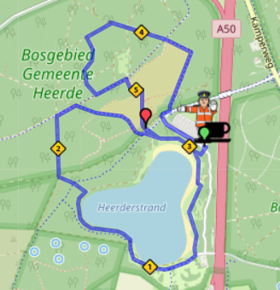
Verklaring afkortingen:
RA = Rechtsaf
LA = Linksaf
RD = Rechtdoor
LAH = Links aan houden
RAH = Rechts aan houden
P = Parkeerplaats

Verklaring richtingpijlen:
Rood = Rechtsaf
Blauw= Linksaf
Wit = Rechtdoor
LET OP:
DE KLEUR IS BEPALEND.

- Vanaf P plaats verharde weg volgen ri. bomenrand Ossenbergweg  - RA door (klap) hek  - RA lus verhard pad volgen  - AL einde lus en weide volgen langs water / strand  - RA door (klap) hek en fietspad volgen tot voorbij bosrand  - RAH en bospad volgen langs water  - LA eerste weg / bospad na bank  - RD 4-sprong/ fietspad kruisen  - RA na slagboom tweede weg  (route aangespannen paarden)  Splitsing met 10 km  - RA 4-sprong (fietspad volgen)  - RA 4-sprong (fietspad volgen)  - RD (fietspad oversteken en weg volgen door klaphek  - LAH langs strand naar P (start)  Rust: P. plaats Heerderstrand | - RD vanaf P plaats (noordrichting)  - RA fietspad  - LA fietspad (langs heide veld)  - LAH fietspad volgen  - RD 4-sprong  - RD 4-sprong  - LA Y-sprong  - LA eerste weg  - RD 4-sprong  - LA T-sprong  - RA na slagboom / Ossenstal  - LAH trap op  - RD trap af  - RD fietspad oversteken en pad nemen door klaphek  - LAH langs strand  - LA naar P-plaats  Einde route  Startkaart inleveren A4d stand.

